- 国际原油市场回顾
1.国际原油收盘价涨跌情况（单位：美元/桶）
日期 | 纽交所 | 伦交所 | 影响因素
2月22日 | 53.59 | 55.84 | 周三，当天有分析人士预计，上周美国原油储量可能增加330万桶。
2月21日 | 54.06 | 56.66 | 周二，石油输出国组织(欧佩克)秘书长巴尔金多称，欧佩克在减产协议生效首月1月份减产已超过协议的90%，预计今年欧佩克原油库存将进一步下降。
2月20日 | 休市 | 56.18 | 休市
2月17日 | 53.4 | 55.81 | 周五，分析人士当天表示，日前关于欧佩克可能延长减产协议期限的消息助推当天油价上涨。
2月16日 | 53.36 | 55.65 | 周四，有消息称，如果原油库存一直过高，石油输出国组织(欧佩克)有可能决定延长减产协议期限。

2.2017年国际原油价格走势图
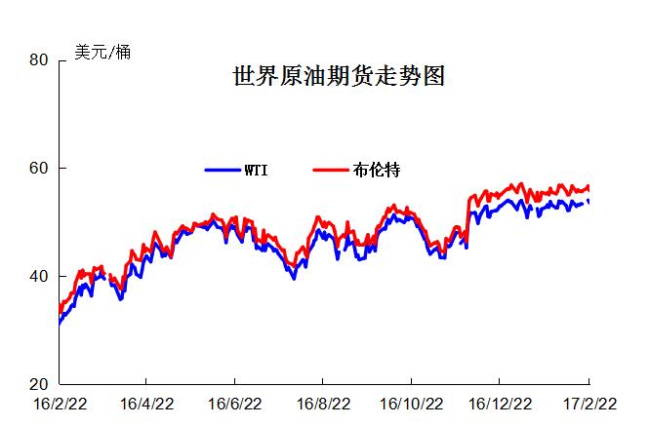
二、近期影响国际原油市场的主要因素
1、美国原油库存情况
美国石油学会(API)公布的数据显示，美国截至2月17日当周，美国原油库存减少88.4万桶，至5.127亿桶，分析师预估为增加350万桶。库欣原油库存减少173万桶。
2、美国经济形势
美股周三收盘涨跌不一，道指连续第9个交易日创历史新高。美联储会议纪要显示多数成员支持尽快加息，但担心特朗普财政政策有着巨大的不确定性。
北京时间2月23日05：00，道指涨32.60点，或0.16%，报20775.60点；标普指数(2362.82, -2.56, -0.11%)跌2.56点，或0.11%，报2362.82点；纳指跌5.32点，或0.09%，报5860.63点。
美联储周三公布的上次联邦公开市场委员会（FOMC）议息会议纪要表明，美联储成员有兴趣加息，但同时担心新任总统与共和党控制的国会可能推出的财政政策。
纪要称，“许多”美联储官员表示：如果经济状况维持现状或者好转，则支持“很快”加息，但特朗普政府的财政政策将成为一大变数。考虑到有关特朗普政府与共和党控制的国会的财政政策计划存在着“巨大的不确定性”，联储官员对于应如何调控利率进行了斗争。在17位美联储官员中，只有“两三人”认为财政政策的不确定性不应使近期加息的行动推后。大多数官员表示，美联储应该“花一些时间”等待财政政策前景明朗化。
纪要称，还有一些联储官员警告“不应依据不大可能实行的政策预期、或者实行后可能对经济活动与通胀产生与目前预期不同的政策预期来调整利率政策。”
在美联储定于3月14-15日召开的下次议息会议上，上述问题可能会继续存在。
据彭博社周三报道，克利夫兰联储行长洛瑞塔-梅斯特（Loretta Mester）表示，央行绝不“希望让市场感到惊讶”。但她表示，美国经济步履依然稳健，她乐于见到更高的利率。
费城联储行长帕特里克-哈克（Patrick Harker）周末表示，若他见到通胀提高与经济增长的迹象，那么他就会在3月份的联邦公开市场委员会（FOMC）会议上支持加息。他的讲话推动了周二的美元与美国国债利率上涨。
美联储理事鲍威尔（Powell）周三讲话称，今年加息3次的预测中值是个看似合理的结果；如果经济保持正规或很有有理由再次加息。鲍威尔表示：“资产价格水平未令其感到困扰；银行体系强劲，检视监管系统是合适之举；我们不知道美联储资产负债表规模的平衡点在哪里。”
周三早间，道指最高攀升至20781.59点，刷新了昨日创造的历史最高盘中纪录。昨日美股三大股指连续第二个交易日齐创历史最高盘中与收盘纪录。一些分析师警告称，美股涨幅过头以及投资者的过度自满情绪，已使条件非常危险。第一标准金融公司首席市场经济学家Peter Cardillo表示：“毫无疑问，减税的确有助于促进增长、维持未来的增长基调。当这也意味着货币政策趋紧。尽管我们承认利率低于正常水平，但事实上，一旦启动收紧货币政策进程，美股全速上涨的行情将会碰壁。” Cardillo建议投资者谨慎小心，并预计美联储将会挫败投资者的热情。
美国原油期货价格走低，因卡塔尔石油部长表示非OPEC成员国的减产协议履约率只有约50%。周二油价攀升至19个月新高，能源股攀升推动大盘上涨。
个股消息面，Toll Brothers（TOL）股价攀升。尽管其盈利与营收下滑，但在5个市场的合同签约数量有所增长。
Dish Network（DISH）转为盈利，付费用户数量增加。
特斯拉(273.51, -3.88, -1.40%)（TSLA）、Square（SQ）、Fitbit（FIT）、惠普(16.2, 0.07, 0.43%)（HPQ）以及L Brands（LB）等将在周三收盘后公布财报。
First Solar（FSLR）宣布经过调整后的盈利与销售收入均超出预期。
3、世界经济形势
亚洲市场大体走高，香港恒生指数收高0.8%。欧洲泛欧绩优300指数收涨0.06%；英国富时100指数收涨0.4%；德国DAX指数收涨0.3%；法国CAC 40指数收涨0.2%；西班牙IBEX指数收跌0.9%。ICE美元指数上扬。金价小幅下跌。
三、后市预测
本周WTI原油价格在53.36-54.06美元/桶，布伦特原油价格在55.65-56.66美元/桶左右震荡。利好方面：有消息称，如果原油库存一直过高，石油输出国组织(欧佩克)有可能决定延长减产协议期限。石油输出国组织(欧佩克)秘书长巴尔金多称，欧佩克在减产协议生效首月1月份减产已超过协议的90%，预计今年欧佩克原油库存将进一步下降。利空方面：美国原油库存持续上升令投资者担忧市场还将保持供过于求的局面。石油输出国组织(欧佩克)有可能决定延长减产协议期限，预计下周国际油价将继续在50美元以上震荡。

